|  |  |
| --- | --- |
| **Предмет** | ТРПО |
| **Курс** | 4 |
| **Семестр** | 1 |
| **Работа** | 6 |
| **Дата** | 27.11.2020 |
| **Группа** | 473 |
| **Фамилия** | Студентова |
| **Имя** | Варя |
| **Отчество** | Олеговна |

# Отчет

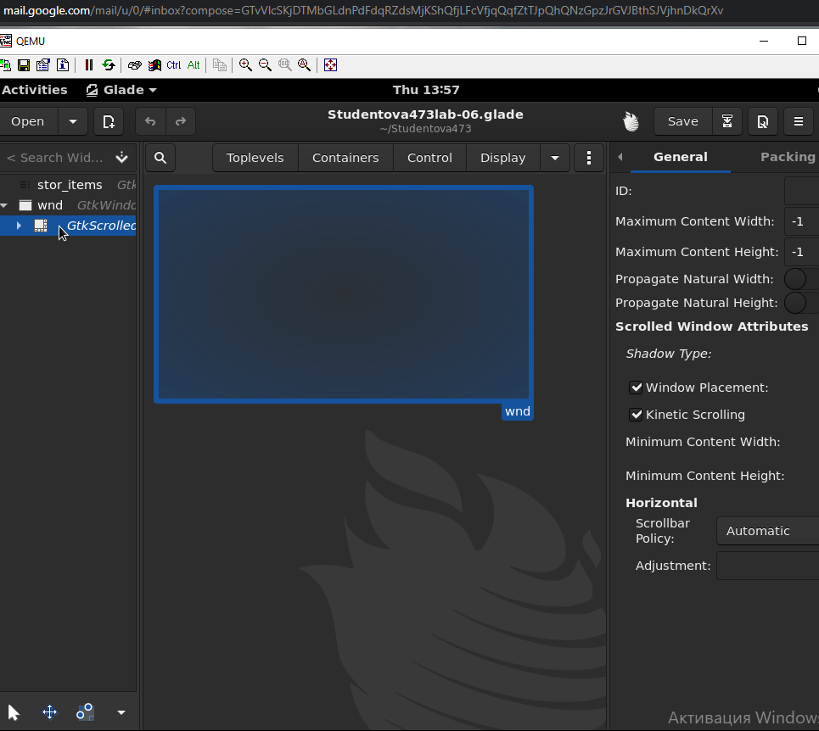Создаем интерфейс приложения в Glade (Рис.1).

Рис-1

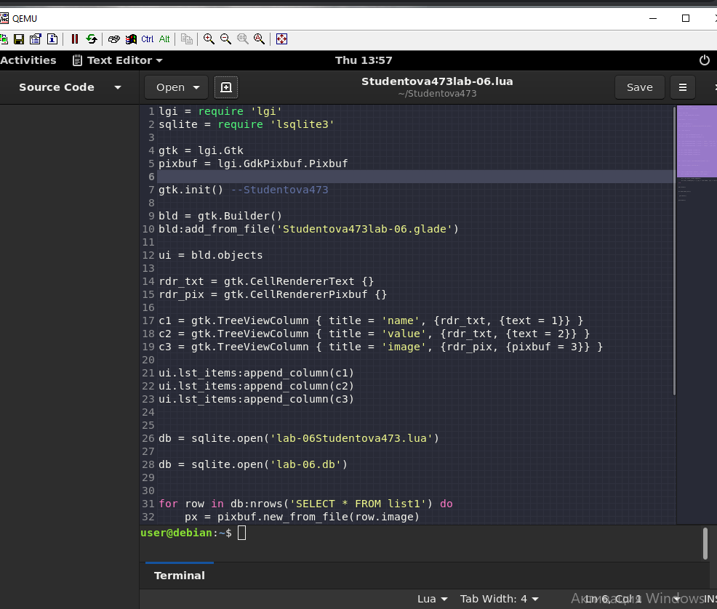Написанный код на lua (Рис.2-3).

Рис-2

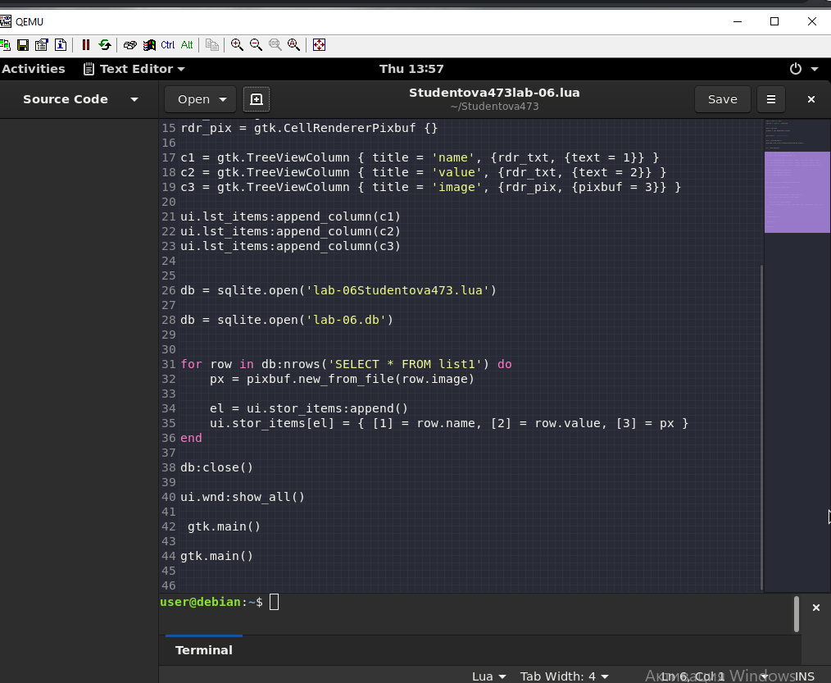

Рис-3

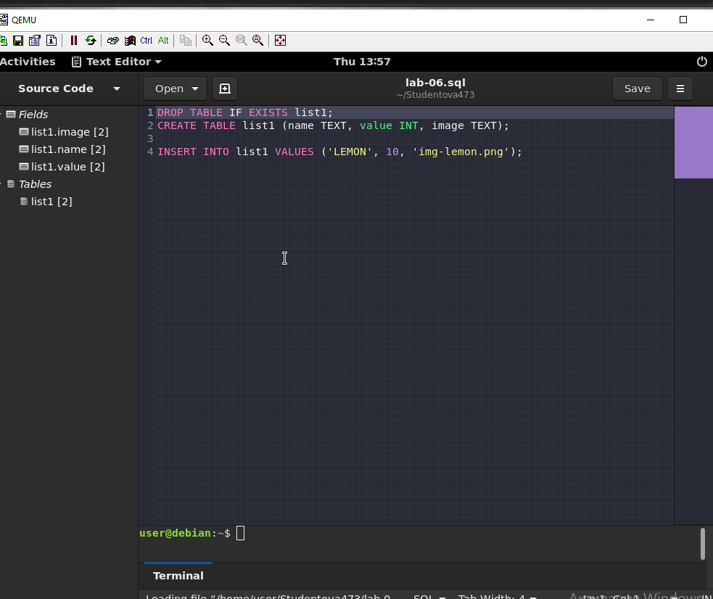Написанный код на sql (Рис.4).

Рис-4

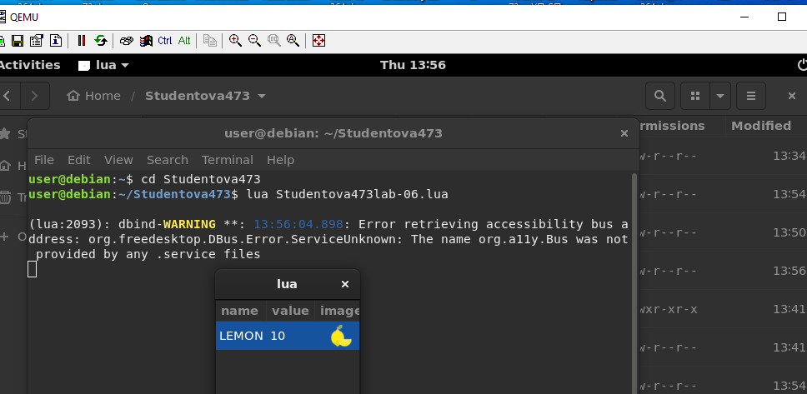Работа приложения (Рис.5)

Рис-5